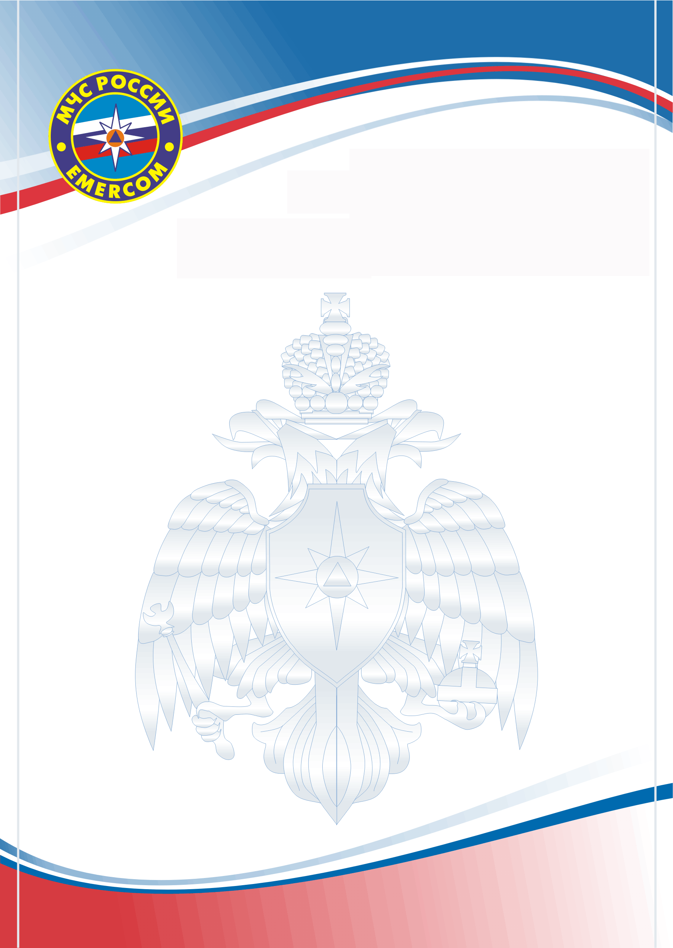
ПАМЯТКА
о мерах пожарной безопасности

Детская шалость с огнем.

Ребенок, оставшись один, может взять спички и, подражая взрослым, поджечь бумагу, включить в розетку электронагревательный прибор или просто устроить костер. Беря пример со взрослых, дети иногда пытаются курить.
Часто дети играют с огнем в “таинственных местах” (на стройках, чердаках, подвалах).
Виноваты в этом, конечно, родители, которые оставляют детей одних в квартире, не прячут от них спички, не контролируют поведение детей, не следят за их играми, а иногда, потакая детским капризам, разрешают играть со спичками, поручают разжигать или присматривать за топящимися печами, горящими примусами.
Взрослые, не забывайте:
- спички должны храниться в недоступном для детей месте,
- детей нельзя запирать в квартирах (сколько трагедий произошло в результате этого),
- запрещается доверять им наблюдать за топящимися печами и нагревательными приборами, тем более нельзя разрешать малолетним детям включать нагревательные приборы, газовые плиты и т.д.
- обязанность каждого взрослого - пресекать всякие игры с огнем, разъяснять детям их опасность.
- дети должны знать городской телефон «01», мобильный телефон «101».
- объясните своим детям, как нужно действовать во время пожара (необходимо немедленно покинуть помещение, а затем, если есть возможность сообщить в пожарную охрану).
Кроме того, следует иметь ввиду, что если пожар произойдет в результате детской шалости, то родители несут ответственность и должны возместить причиненный в результате этого пожара ущерб.
Порой, причиной трагедий становятся незнание элементарных правил поведения при пожаре, отсутствие навыков обращения с огнем и пробел в знании опасных свойств различных материалов и предметов, которые могут явиться источником загорания.

ОНД и ПР по г. Н. Новгород (по Автозаводскому району)

